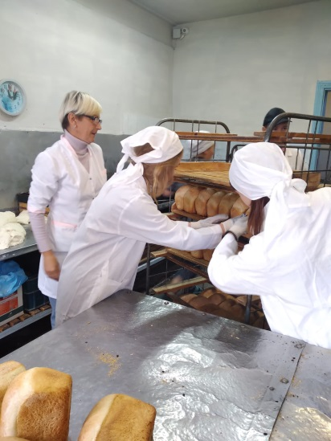
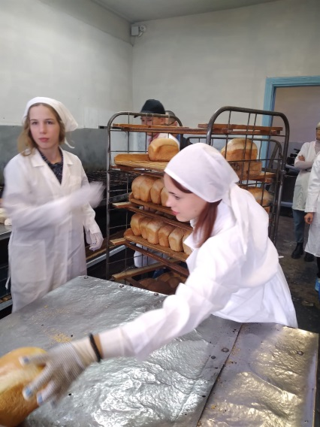
23 января 2024 года в рамках акции «Кузбасс – современный» ученики МОБУ «Журавлевская ООШ» 7 класса посетили пекарню. Дети побывали на производстве, своими глазами увидели, как замешивают, выкладывают тесто в формы и выпекают хлеб. Ребята поняли, какой это трудоемкий и долгий процесс. Кроме того, сами разложили только что выпеченный хлеб на поддоны. Каждый из них смог почувствовать себя в роли пекаря, а настоящие пекари поделились с ними секретами своего мастерства. В завершении экскурсии детей угостили вкусными булочками. Выражаем искреннюю благодарность коллективу за приветливость и доброжелательность!
